Занятие для детей «Наша кухня».

Уважаемые родители! Период вынужденной домашней самоизоляции в целях сохранения здоровья и жизни детей и взрослых, это и возможность провести время всей семьей, пообщаться, научиться и научить друг друга чему-то новому, дружно смастерить поделки, узнать что-нибудь новое, нарисовать рисунки. Предлагаем Вам провести совместно с детьми полезное и продуктивное времяпрепровождение по расширению знаний о кухне, ее назначении, предметах кухонного обихода.

Предварительно советуем побеседовать о беседе повара, рассмотреть репродукции, иллюстрации с изображением кухни, столовых; прочитать художественную литературу: Барсукова С.В. «Сказки тетушки Кухоньки», Д. Родари «Чем пахнут ремѐсла?», украинская народная сказка «Колосок», стихотворение «Половник»

«Сказки тетушки Кухоньки»
Автор: Барсукова Светлана Валентиновна

Рано утром, когда еще все спят, тетушка Кухонька уже начинает свою работу.
Открывает она свои красивые окошки, и первые лучики солнышка будят цветочки на подоконнике. Начинает закипать чайник - и пыхтит, и бурлит, и свистит, приглашая всех домочадцев на завтрак.
У тетушки Кухоньки работы много. Казалось бы, что тут такого, приготовить кушать, сварить борщ или испечь блины. Но не тут - то было. Если внимательно присмотреться, то мы с вами увидим, как тетушка Кухонька руководит посудой.
Тетушка Кухонька выбирает кастрюлю для борща такого размера, чтобы борща хватило для всей семьи, сковороду для блинов, чтобы блины получились пышные, и не маленькие. А как же? Ведь мы – то с вами знаем, что блинчики просто так кушать не интересно. Детки очень любят блинчики с вареньем, сметаной, сгущенным молочком. И тут на выручку тетушке Кухоньке приходит ее помощник Холодильник. Именно в Холодильнике лучше сохраняются многие продукты. Этим Холодильник и гордиться. Ведь он как сундучок с богатством тетушки Кухоньки. Здесь можно найти много чего интересного: и морковь, и сметану, и кастрюлю с борщом, и колбасу с сыром.
А ведь работа у тетушки Кухоньки еще и интересная. Часто детки вместе с мамами и бабушками что – то вкусное стряпают. Из теста получаются печенье в виде зверюшек, пряники в виде ромбиков и кружочков. И здесь не обошлось без помощи тетушки Кухоньки, которая предоставила для творчества из теста формочки. А если м с вами захотим украсить готовое печенье или пряники чем- то вкусным и интересным, то тетушка Кухонька любезно предоставит нам миксер или блендер, терку или комбайн. И тогда сверху ароматного и вкусного печенья появиться нежная глазурь, тертый шоколад, взбитые сливки. Разве не здорово!

«История с маленькими ложечками»

Живут в царстве - государстве тетушки Кухоньки ложки, плошки, поварешки. Живут дружно, весело. Одно и слышно: тук – тук, это бабушка помешивает зажарку для борща , и постукивает большой ложкой о край сковороды, дзинь - дринь, это бабушка достала тарелочку для большой ложки. Когда борщ готов, бабушка половником наливает борщ в миски. Когда бабушка достает хлебушек из пакета, он шелестит. Итак, каждый день: что-то звенит, что-то стучит, что-то шуршит.
Однажды, поздно вечером, когда все уже ушли спать, тетушка Кухонька услышала шум в столе. Ящик стола выдвинулся и тут, маленькие ложечки стали выскакивать на стол.
Тетушка Кухонька была очень удивлена и спросила: «Что тут происходит? Разве не пора всем отдыхать после трудового дня?».
Маленькие ложечки ей ответили: «А мы не устали! С чего нам уставать? Нами не так уж часто пользуются люди! Если мы не нужны, то пожалуй уйдем куда-нибудь».

Тетушка Кухонька улыбнулась и сказала:
Ты хоть ложечка мала,
Не попьешь чай без тебя,
Тесто делать помогаешь,
Соль и сахар измеряешь.
Маленьких ты кормишь деток,
Ты важна – запомни это!
А теперь не обижайся
И домой ты возвращайся!
Услышали маленькие ложечки, что они тоже, очень нужны людям, как и другая посуда. Обрадовались: «А ведь, действительно, мы тоже важны и нужны! Как все-таки здорово знать, что ты нужен кому-то! »

«САМОВАР»
Когда-то, очень давно появился в нашем доме самовар. Ох, и радости было у взрослых, с удивлением рассматривали дети новый предмет посуды. А самовар привез дедушка из города Тула. Хочу сразу оговориться, что именно город Тула является родиной самоваров. Да, да, именно тульские мастера до сих пор умеют, нет, не делать, а создавать красивые самовары.
Дедушка гордится самоваром. Когда приходит из бани, в первую очередь чай из самовара наливает в кружку, из кружки чуть-чуть выливает в блюдце. А затем потягивает горячий и ароматный чай из блюдца, да приговаривает: «Ай, да горяч, ай да вкусен – то чаек».
Если посмотреть в эти моменты на самовар, то можно подумать, что самовар гордиться своим искусством, заваривать вкуснейший чай: «Да, это благодаря мне чай такой вкусный и ароматный. Ни один чайник не сравнится со мной».
Дедушка пьет чай, а самовар пыхтит, ашь пар пышет из- под крышки. Сколько раз дедушка говорил самовару: «Не зазнавайся, будь скромнее, по-тише, по-тише». А самовар и не думает прекращать шуметь и разбрызгивать капельки кипятка во все стороны.
Но однажды, в самоваре появилась дырочка. И, когда, в очередной раз дедушка вышел из бани пить чай, то увидел под самоваром лужу воды.
«Эх, эх, эх!» - сказал дедушка и почесал затылок. «Я же говорил тебе, не шуми и не разбрызгивай кипяток. А ты меня не послушал». Дедушка очень расстроился. А как расстроился самовар. Он плакал и плакал, а лужа все росла и росла. И тогда дедушка решил помочь самовару. Достал паяльник и запаял дырочку. Можно сказать, вылечил самовар. Самовар очень обрадовался своему выздоровлению. И в знак благодарности больше никогда громко не пыхтит и не разбрызгивает капли кипятка во все стороны.

«КАКАЯ КРУЖКА ГЛАВНАЯ?»

Если самовары гордятся самым вкусным чаем. То кружки постоянно спорят, как из них главнее, больше, красивее других. В нашем доме кружек много. И все они фактически разные: и по красоте, и по размеру, и по тематике. Есть кружки для чая – большие и маленькие, с рисунком и без рисунка. Есть кружки для кофе.
Но однажды к нам приехали друзья и подарили две кружки железные для походов и путешествий.
С появлением этих кружек и произошла эта история.
После отъезда гостей, новые кружки заняли свое место в шкафу на полке, рядом с другими кружками. Но тут пошли возмущения. Чайная кружка с рисунком цветочка закричала: «Это что еще за новости! Откуда взялись эти железные и не красивые кружки?» Ее поддержала своим тоненьким голоском кружечка для кофе: «Безобразие, как они посмели встать на одну полку с нами? Ведь они железные, грубые, без рисунка!»
Железные кружечки придвинулись ближе друг к другу, как будто взяли друг друга за руки, и поначалу расстроились.
За этим шумом наблюдала тетушка Кухонька. Покачала она головой и сказала: «Вы – кружки чайные да кофейные красивые, и хозяева с удовольствием из вас пьют чай и кофе. Вы, действительно, важную роль играете в жизни человека. Но ведь вы сделаны из глины, и в любой момент можете разбиться, так как глина хрупкий материал. А железные кружки людям нужны, и важны в поездках и путешествиях, потому, что они сделаны из железа. А значит прочные. И если упадут, то не разобьются. В поездках они просто не заменимы».
Подумали красивые чайные да кофейные кружки фарфоровые с тетушкой Кухонькой и согласились: «А ведь и правда, нам никак нельзя ссориться из-за пустяков. Главное, что все мы нужны людям». И теперь, в шкафу дружно стоят и кофейные, и чайные, и походные кружки. И каждая из них знает, что нужна и важна по – своему для человека.

«ЧТО ПОЛЕЗНЕЙ?»

Бывают моменты, когда и посуда ссорится между собой. А иногда бывает и наоборот…
Зимой, когда было совсем холодно, и мороз никак не хотел смягчить свой гнев, посуда услышала разговор бабушки и внучки. Они не могли договориться, что лучше приготовить – пюре с котлетами или сварить домашнюю лапшу на куриных потрошках. Посуда тоже заспорила, кто сегодня будет радовать хозяев вкусным ужином.
Сковорода сказала: «Котлетки вкусные, да мясистые будут самый раз!» На что ей ответила кастрюля: «Холодно на улице, морозно. Домашняя лапшица будет к месту, сытная горячая. Вся посуда долго наблюдала за этим спором.
Но тут вмешалась тетушка Кухонька: «Ребята, внучечка Аленушка заболела. Долго гуляла на улице, сейчас у нее кашель и поднимается температура. А вот теперь давайте не ссориться, а лучше подумаем, как нам быть? То ли приготовить вкусные и ароматные котлеты с пюре. То ли полезную домашнюю лапшу на куриных потрошках. Хозяйки варят на потрошках холодец. Ведь потрошки имеют полезные клейкие вещества, которые как кисель, попадая в организм человека, смягчают слизистую. Тем самым защищают от раздражения кашлем горло и кишечник. Лапша жидкая, горячая. Ее всегда рекомендуют врачи при простудных заболеваниях. Тогда и внучечка бабушки Аленушка быстрей поправиться.
Сковорода еще немного побурчала и уступила место на плите большой эмалированной кастрюле.
А лапша-то, лапша какая вкусная да наваристая получилась. На следующее утро внучечка Аленушка уже не кашляла, температура спала. Аленушка пошла на поправку.
А мороз все крепчал. Зима была холодная.

Половник
Наш половник очень важный.
Первым пробует отважно.
Если нравится, кивает.
Всем, кто хочет, наливает.
Наливает суп и каши
На тарелочки на наши,
Щи, кисель или компот.
Ну, а мы всё это в рот.
Он в тарелки подливает
И от радости сияет.
Заразительно хохочет:
"Кто ещё добавки хочет?!"
Все половник уважают.
До кастрюли провожают.
Без половника обед
Невозможен, спору нет!
Автор: Борис Коренфельд

Физ.минутка:
Вот большой стеклянный чайник, Надули животик, одну руку поставили
Очень важный, как начальник. на пояс, другую изогнули-«носик».
Вот фарфоровые чашки, присели, одну руку поставили на пояс
Очень крупные, бедняжки.
Вот фарфоровые блюдца, Кружатся, рисуя руками в воздухе
Только стукни - разобьются. круг.
Вот серебряные ложки, Потянулись, сомкнули руки над
Голова на тонкой ножке. головой.
Вот пластмассовый поднос, Легли, вытянулись.
Он посуду нам принёс.
Нищева Н. В.

Беседа «Знакомство со столовой посудой»
Взрослый- С какой посудой мы познакомились? С чайной. А почему же она так называется? (Потому, что из неё пьют чай). Назови какую чайную посуду ты знаешь (Кружка, блюдце, сахарница и т. д.).
Сегодня мы познакомимся с посудой, которая подается для обеда и ужина. Посмотрите, какая красивая посуда стоит на столе.
Посуда бывает разной, тарелка может быть глубокой, мелкой, десертной, салатник, хлебница и т. д. Она может быть изготовлена из разного материала: фаянс, фарфор, стекло, пластик, дерево.
Показать глубокую тарелку:
- Что это? – Тарелка. - Это глубокая тарелка или мелкая?
- Что едят из глубокой тарелки? (суп, борщ).
- Из чего сделана тарелка? (фарфор).
- Кто делает тарелки? (гончар).
- Посмотри, как она красиво оформлена.
- Кто делает узоры на посуде? (художник).
- Чем оформлена эта тарелка? (каймой).
- Какого цвета кайма? (золотая).
Показать другую тарелку, которая оформлена цветами.
- Художники их оформили по-разному. Показать мелкую тарелку, десертную. Объясняю, что в мелкой тарелке подают второе блюдо, а в десертной фрукты и ягоды. Так же обращаю внимание детей на оформление этих тарелок.
салатник из стекла:
- Что это? (салатница).
- Что подают в салатнице? (салат).
- Из чего сделана эта салатница? (из стекла).
- А как вы узнали что из стекла? (стекло прозрачное).
Деревянная хлебница:
- Дети, а кто знает что это? (хлебница).
- В ней хранят хлеб.
- Из какого материала она изготовлена? (дерево).
Рассмотреть ложки и вилки, которые сделаны из металла, выяснить, для чего они нужны.
Обратить внимание детей на разнообразие посуды, на материалы из которых они изготовлены.
Дидактическая игра: «Найди пару».
Просмотр мультфильма: «Федорино горе»
- Дети, мы сегодня с вами познакомились с разной посудой, узнали для чего она нужна, кто над ней потрудился. Эти мастера с любовью делали своё дело. Так давай уважать их труд. Будем бережно относиться к посуде, сделанной руками человека.
Физ.минутка:
Вот большой стеклянный чайник, Надули животик, одну руку поставили
Очень важный, как начальник. на пояс, другую изогнули-«носик».
Вот фарфоровые чашки, присели, одну руку поставили на пояс
Очень крупные, бедняжки.
Вот фарфоровые блюдца, Кружатся, рисуя руками в воздухе
Только стукни - разобьются. круг.
Вот серебряные ложки, Потянулись, сомкнули руки над
Голова на тонкой ножке. головой.
Вот пластмассовый поднос, Легли, вытянулись.
Он посуду нам принёс.
Нищева Н. В
Игра «Собери чайный сервиз»;
Игра «Подбери посуду для приготовления борща»
Дидактическая игра «Назови ласково»
Речевая задача: Учить образовывать существительные при помощи уменьшительно ласкательных суффиксов; обогащать словарь однокоренными словами.
Дидактическая игра «Один – много». Цель: Активизация словаря по теме.
Речевая задача: Упражнять детей в употреблении формы множественного числа имён существительных в именительном падеже.
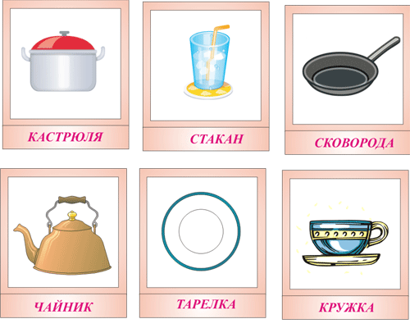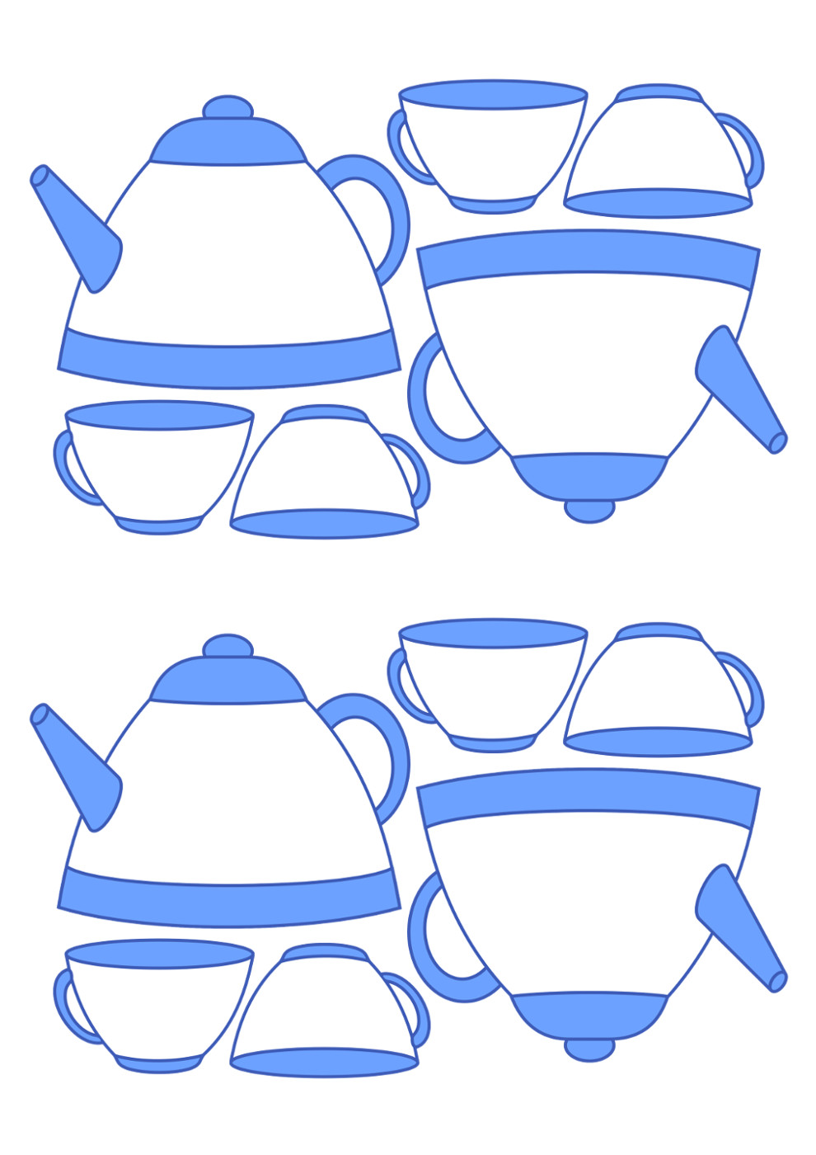
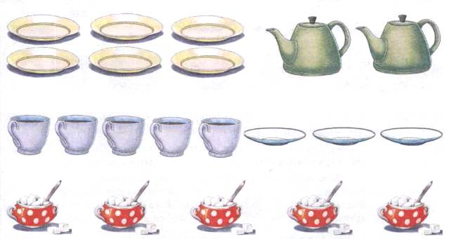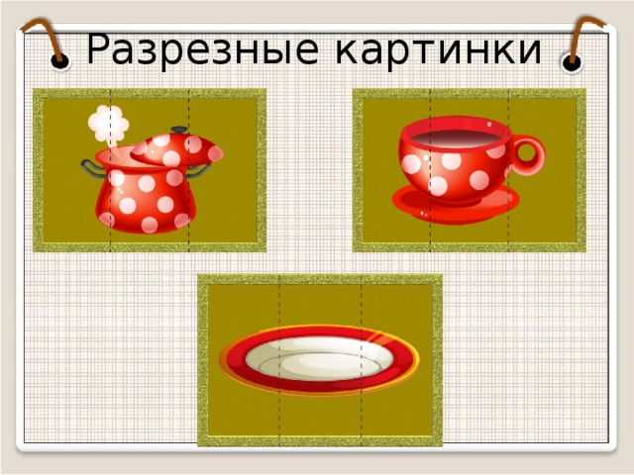

С уважением, воспитатель Барсукова Светлана Валентиновна

